Warszawa, 26 marca 2020 r.

PLK - postępują prace na kolejowych budowach
Wykonawcy realizują inwestycje dla PKP Polskich Linii Kolejowych S.A. Nie ma istotnych zmian pomimo ograniczeń związanych z koronawirusem. Na bieżąco monitorowana jest sytuacja na wszystkich projektach. Przekazano wykonawcom wytyczne o prowadzeniu prac z zachowaniem bezpieczeństwa i zaleceń sanitarnych.
PKP Polskie Linie Kolejowe S.A. uwzględniają wspólny interes wykonawców i zamawiającego, by kontynuować prace inwestycyjne, zwłaszcza, że projekty są ważne społecznie. Zachowanie ciągłości w realizacji inwestycji, jak również ogłaszanie nowych przetargów i podpisywanie kolejnych umów jest niezbędne dla utrzymania stabilności na rynku budowlanym. W obecnej sytuacji takie działania są kluczowe dla całej gospodarki.
Zarządca infrastruktury jest w kontakcie z organizacjami branżowymi oraz podmiotami zaangażowanymi w proces inwestycyjny. Wspólnie szukane są rozwiązania usprawniające i ułatwiające współpracę. W zależności od przebiegu wydarzeń PLK będą podejmowały kolejne decyzje.
Najważniejsze działania w ostatnich dniach to wdrożone zalecenia i instrukcje postępowania uelastyczniające i przyśpieszające współpracę pomiędzy wszystkimi stronami kontraktu. Przyśpieszenie płatności i rozliczeń oraz zatwierdzania i obiegu dokumentów. Realizowane są postępowania przetargowe, pozwalające wykonawcom na planowania biznesu. Wprowadzone zostały i są na bieżąco aktualizowane zalecenia służb sanitarno-epidemiologicznych.

Kontynuacja inwestycji w niecodziennych okolicznościach
Mimo epidemii, roboty na kontraktach są realizowane. Wykonawcy działają m.in. na odcinku Warszawa – Lublin, Warszawa – Poznań, Poznań – Szczecin, Kraków Główny – Kraków Rudzice, na liniach prowadzących do trójmiejskich portów.
Stosowne wytyczne otrzymali dyrektorzy projektów PLK i przekazali je wykonawcom oraz inżynierom kontraktów. Celem współpracy jest sprawne realizowanie umów w nowych warunkach.

Projekty pod szczególnym nadzorem
PKP Polskie Linie Kolejowe S.A. określiły i przesłały do wykonawców zalecenia dotyczące organizacji i przeprowadzania robót oraz odbiorów technicznych w stanie zagrożenia epidemicznego. Bez zbędnej zwłoki, ale przy dochowaniu należytej staranności, dokonywana jest akceptacja dokumentów, czy dokonywanie należnych płatności.
Zalecono ograniczenie do minimum liczby osób w komisjach i zespołach prowadzących projekty, dojazdy oddzielnymi środkami transportu. Odbiory prowadzone są oddzielnie dla każdej branży. W sytuacji niezbędnych spotkań, zalecono zachowanie bezpiecznej odległości uczestników i stosowanie wymaganych środków ochrony osobistej.
Maksymalnie wykorzystywane są narzędzia komunikacji teleinformatycznej, m.in. do wieloosobowych uzgodnień. Dokumenty przekazywane są w formie elektronicznej przy maksymalnym ograniczeniu kontaktów osobistych.
Zarządca infrastruktury na bieżąco współpracuje ze wszystkimi wykonawcami m.in. w sytuacjach związanych z ochroną zdrowia pracowników. Wszystkie kwestie są analizowane i rozwiązywane z wykonawcami na bieżąco. Priorytetem w działaniach pozostają zalecenia GIS w zakresie ochrony zdrowia.

Niezakłócony proces przetargowy
PKP Polskim Liniom Kolejowym S.A. zależy, aby firmy mogły pozyskiwać kolejne zlecenia. Plany przetargowe PLK są nadal aktualne. Zapewniona jest ciągłość ogłaszania i prowadzenia postępowań przetargowych oraz podpisywanie umów. Dla wszystkich ważne jest podtrzymanie korzystnej sytuacji gospodarczej i realizacja inwestycji. Wszystkie działania muszą też uwzględniać aktualne ograniczenia i zasady bezpieczeństwa.
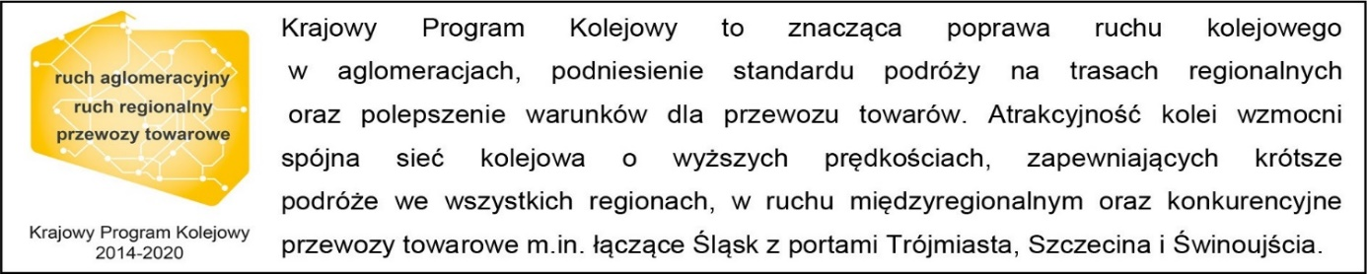
Kontakt dla mediów:
Mirosław Siemieniec
Rzecznik prasowy
PKP Polskie Linie Kolejowe S.A.
rzecznik@plk-sa.pl
tel. kom. +48 694 480 239

